Giới thiệu cuốn sách: “Hà Nội ngàn năm kí ức”
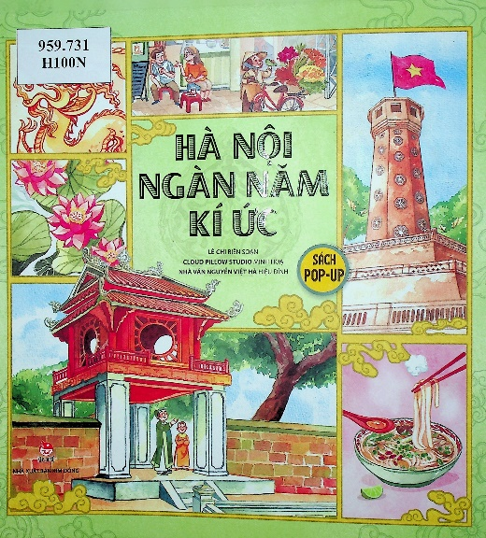
Dù đang vươn mình khoác lên một bộ áo mới hiện đại, nhưng Thăng Long nghìn năm văn hiến vẫn giữ được những nét cổ kính, trầm mặc theo thời gian. Quả thật, Hà Nội đẹp và bình dị, đáng yêu và thơ mộng, giống như một thứ tình yêu không dễ để gọi tên, chỉ biết ngắm nhìn, trân trọng và nâng niu. Cuốn sách " Hà Nội ngàn năm kí ức " chính là tác phẩm có thể giúp ta hiểu hơn về một Hà Nội như thế, hiểu thêm về những nét đẹp của thủ đô yêu dấu.
Sách do NXB Kim Đồng phối hợp với nhóm Cloud Pillowc thực hiện nhằm tìm lại cho bạn đọc những trải nghiệm mới lạ và thú vị. Nội dung cuốn sách không những cung cấp cho độc giả những kiến thức thú vị và cơ bản mà đây còn là một sản phẩm sách Pop-up - sách dựng hình 3D với thiết kế đặc biệt, mang tới cho bạn đọc những trải nghiệm hình ảnh sống động nhất về 11 di sản, danh thắng nổi bật của mảnh đất nghìn năm Thăng Long - Hà Nội do Lê Chi biên soạn, nhóm Cloud Pillow minh họa và nhà văn Nguyễn Việt Hà hiệu đính. Đó là Hoàng thành Thăng Long, Văn miếu - Quốc Tử Giám, hồ Hoàn Kiếm, phố cổ, cầu Long Biên, chùa Trấn Quốc, Lăng Bác. Thông tin về những danh thắng này vẫn có thể bắt gặp ở nhiều nơi, nhưng cách thể hiện trong sách Hà Nội ngàn năm kí ức rất độc đáo, mang lại cho độc giả nhiều cảm xúc khó quên khi chiêm ngưỡng những hình dựng 3D đầu tiên về Hà Nội, sách kết hợp các kỹ thuật cắt, dán, gấp giấy để tạo nên kết cấu ba chiều, minh họa sinh động hơn một phân cảnh, một câu chuyện mà một cuốn sách thường có thể chưa truyền đạt hết được. Ở đó, từng khung hình, chi tiết nhỏ được thực hiện tỉ mỉ, tinh tế. Một ô cửa sổ mở ra trên hình khối chung của Nhà hát Lớn, bạn đọc có thể thấy hình diễn viên ballet đang biểu diễn; lật một mảnh giấy gấp hình nhà phố cổ có thể mở ra hình ảnh một tiệm phở gia truyền, tiệm tạp hóa hay hàng ốc luộc... cùng với bác xích lô chở khách, người thợ vẽ chân dung bên hồ, học sinh tham quan Hoàng thành Thăng Long... Tất cả tạo nên một Hà Nội sống động và chân thực.
Cuốn sách Hà Nội ngàn năm kí ức là một là món quà quý mà Thư viện tỉnh Ninh Thuận muốn gửi đến bạn đọc đặc biệt là các bạn đọc nhỏ, giúp các bạn có một chuyến du lịch Hà Nội qua những trang sách một cách thú vị, sinh động nhất. Đọc sách các bạn như được ghé thăm những điểm du lịch nổi tiếng ở Hà Nội như Hoàng Thành Thăng Long, Văn miếu Quốc Tử Giám, Nhà Hát lớn, cầu Long Biên, chùa Trấn quốc, chùa Một cột, … qua đó các bạn sẽ nâng cao sự hiểu biết của mình về truyền thống lịch sử, văn hóa, giáo dục của Hà Nội - Thủ đô yêu dấu của chúng ta.

